2015-2016学年第二学期研究生课程网上评教的通知
2015-2016学年第二学期研究生课程的教学质量评估——研究生网上评教工作即将启动。研究生网上选课，安排在上海财经大学“上财门户”系统（以下简称“门户”）（http://portal.sufe.edu.cn）中进行，对本学期全校研究生课程教学的质量进行全面的评估。
学生只有完成网上评教后，才能进入“上财门户”-“教学系统”模块中的其它选项，如下学期选课等，因此学生务必及时完成评教，以免在下学期选课时网路不畅、选课困难等。具体要求通知如下：
一、网上评教安排
- 2016年6月24日（周五） — 9月9日（周五）
- 评教对象：本学期硕士研究生、博士研究生的所有课程的任课教师，无论课程属何性质（必修课、选修课）都须参评。
- 学生可在任何一台能登录“上财门户”的电脑上进行网上评教。
二、网上操作方法
1、请先登录“上财门户”系统，进入“我的首页”，于“重点推荐”选项下进入“评教”模块。登录系统后，网上选课操作方法如下图示。

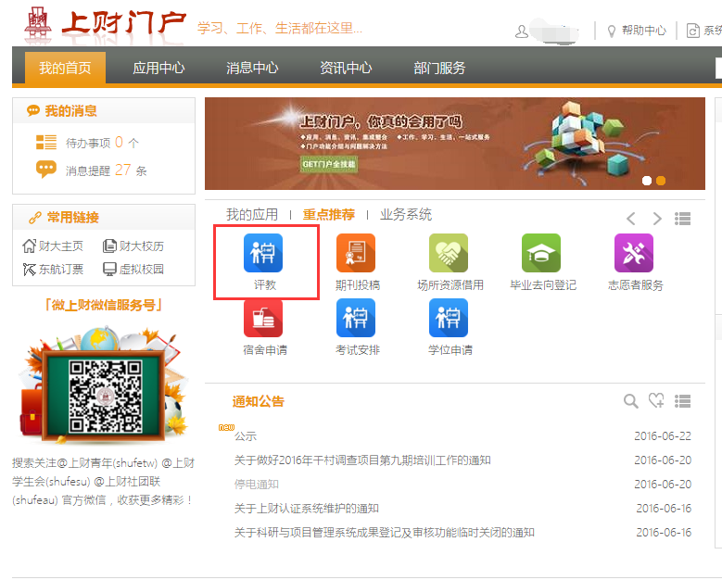
2、进入“评教”模块后，在“待评教活动”中找到正在进行的评教活动后，点击“进入评教”。
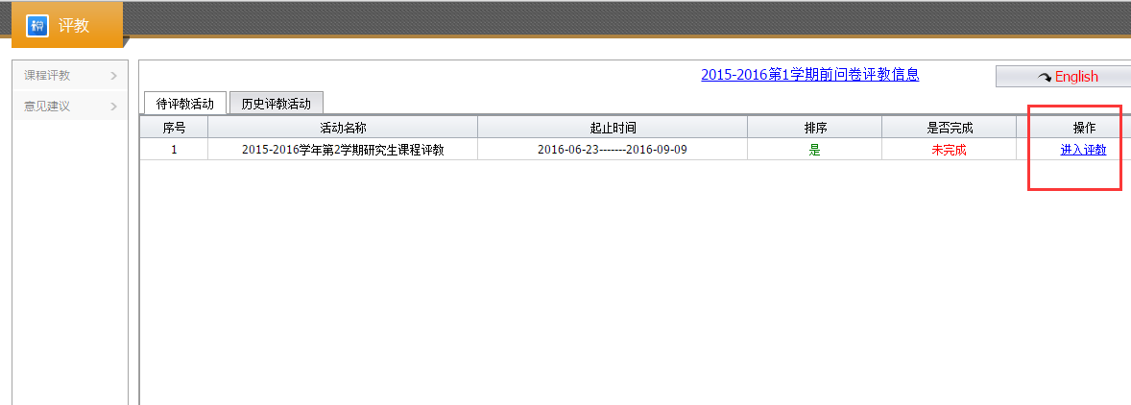
3、进入评教后，首先对需要评教的课程，整体进行排序，之后点击下一步，进入问卷评教。
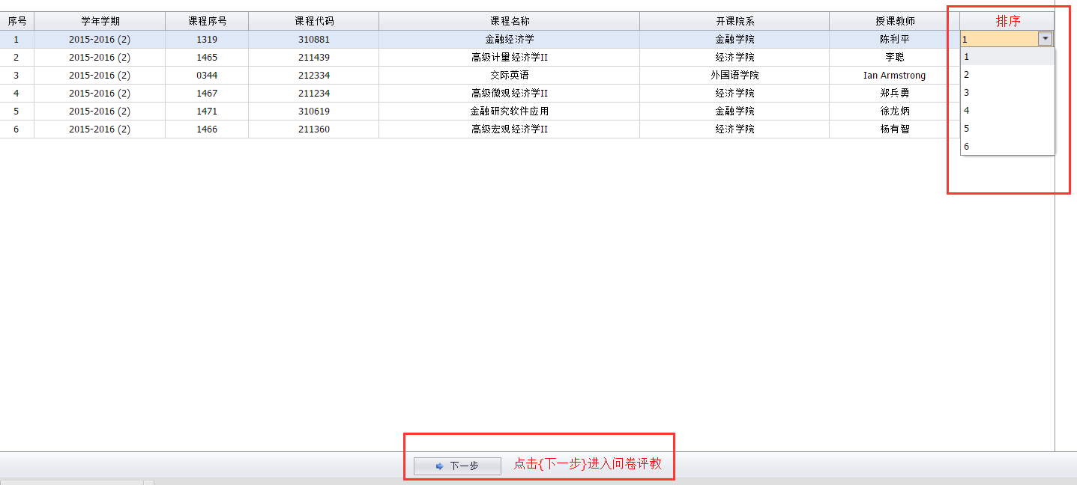
4、对每一门课程都进行问卷评教打分后，点击提交问卷评教信息。
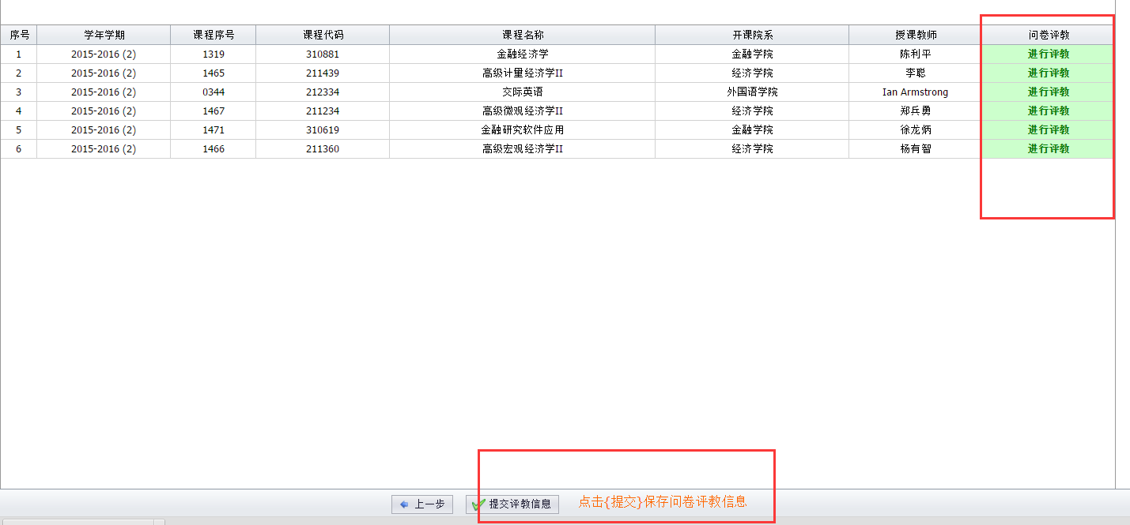
5、课程评教结束后，进入“意见建议”模块，依次点击每门课程信息最后的“意见建议”，填写内容后，点击“提交”完成文字评教。
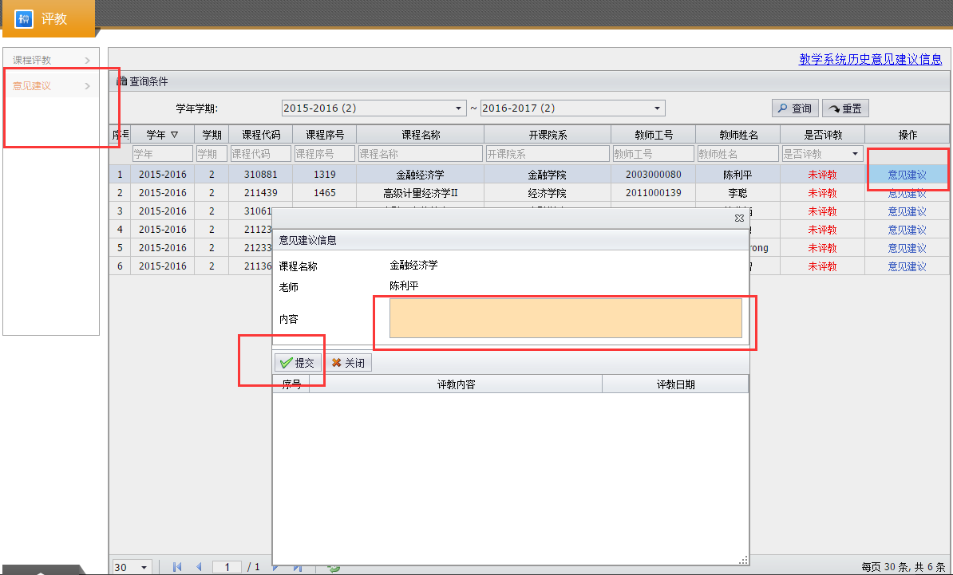
联系方式：65903585，国定路校区研究生院楼103室。
研究生院培养办公室
2016年6月23日

